菏泽中考体考标准与办法 (足球)

身体素质测试项与评分标准

一、 100 米
(一) 测试细则
按田径运动竞赛规则全能项目 100 米跑的规定进行测试，采用手动计时，按田径规则计算成绩。
(二) 评分标准

时间(男) | 分值 | 时间(女)
12 秒 3 | 25 | 14 秒 3
12 秒 4 | 24 | 14 秒 4
12 秒 5 | 23 | 14 秒 5
12 秒 6 | 22 | 14 秒 6
12 秒 7 | 21 | 14 秒 7
12 秒 8 | 20 | 14 秒 8
12 秒 9 | 19 | 14 秒 9
13 秒 0 | 18 | 15 秒 0
13 秒 1 | 17 | 15 秒 1
13 秒 2 | 16 | 15 秒 2
13 秒 3 | 15 | 15 秒 3
13 秒 4 | 14 | 15 秒 4
13 秒 5 | 13 | 15 秒 5
13 秒 6 | 12 | 15 秒 6
13 秒 7 | 11 | 15 秒 7
13 秒 8 | 10 | 15 秒 8
13 秒 9 | 9 | 15 秒 9
14 秒 0 | 8 | 16 秒 0

14 秒 1 | 7 | 16 秒 1
14 秒 2 | 6 | 16 秒 2
14 秒 3 | 5 | 16 秒 3
14 秒 4 | 4 | 16 秒 4
14 秒 5 | 3 | 16 秒 5
14 秒 6 | 2 | 16 秒 6
14 秒 7 | 1 | 16 秒 7

二、 立定跳远
(一) 测试细则：
1.场地设备：利用立定跳远垫进行，考生应在规定的标志线后起跳。
2.动作规定：双脚站在起跳线后起跳，身体任何部位不得触线;原地双脚起跳双脚落地；动作完成后向前走出测试场地。测试时不准穿钉子鞋。
3.考试办法：每人跳 2 次，每次均丈量成绩。 以考生身体任何部位着地点距起跳线最近点的后沿至起跳线或起跳延长线的垂直距离。丈量的最小单位为 1 厘米，以 2 次试跳中之最佳成绩为考试成绩。
(二) 评分标准

距离(男) | 分值 | 距离(女)
2.55m | 25 | 2.15m
2.53m | 24 | 2.13m

2.51m | 23 | 2.11m
2.49m | 22 | 2.09m
2.47m | 21 | 2.07m
2.45m | 20 | 2.05m
2.43m | 19 | 2.03m
2.41m | 18 | 2.01m
2.39m | 17 | 1.99m
2.37m | 16 | 1.97m
2.35m | 15 | 1.95m
2.33m | 14 | 1.93m
2.31m | 13 | 1.91m
2.29m | 12 | 1.89m
2.27m | 11 | 1.87m
2.25m | 10 | 1.85m
2.23m | 9 | 1.83m
2.21m | 8 | 1.81m
2.19m | 7 | 1.79m
2.17m | 6 | 1.77m
2.15m | 5 | 1.75m
2.13m | 4 | 1.73m
2.11m | 3 | 1.71m
2.09m | 2 | 1.69m
2.07m | 1 | 1.67m

足球专项测试项与评分标准（非守门员）

一、 定位球踢准
(一)场地设置
1.以O为圆心，以2米、3米、4米为半径，分别画里、外三个圆。圆心处插上一根0.5米高并系有彩色小旗的标志竿，作为传准的目标。
2.以25米(男生) 20米(女生)长为半径，从圆心向任何方向划一个5米长的弧为传球限制线(见图1)
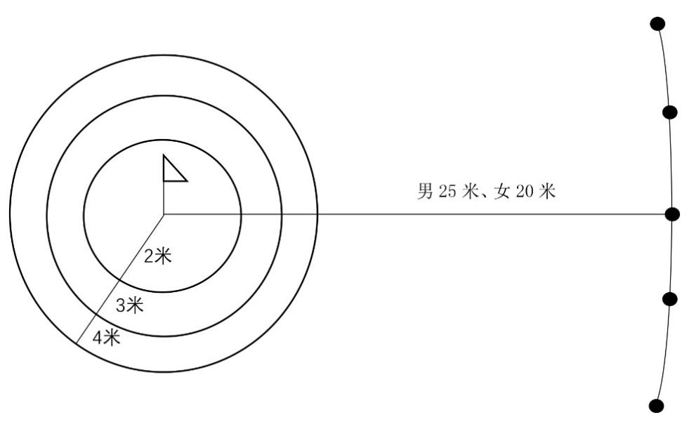
图1定位球踢准示意图
(二)测试方法
1.考生将球放在限制线上，用任何一脚脚背内侧向圆圈里传球，球落在圈里或圈线上均为有效。
2.每人连续做5次，每次均计成绩，5次成绩之和为该项考试成绩。
(三)评分标准
该项成绩满分为25分，每踢中半径为2米圈内者，得5分(包括落在圈线上)，每踢中半径为3米圈内者。得4分(包括落在圈线上)，每踢中半径为4米圈者得3分(包括落在圈线上)，未踢中者不计成绩。

二、 运球过杆射门
(一) 测试细则
1.在罚球区线中点处，画一条 24 米长的垂线，距罚球区线之远端为起点。
2.距罚球区线 2 米处起，沿 24 米垂线插置标杆 10 根、杆间距离为 2 米。第 10 根杆距起点 4 米。(如图一)
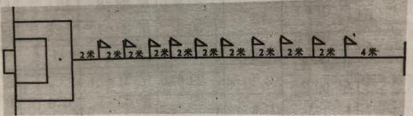
(图一) 运球过杆射门场地示意图
3.杆固定垂直在地上，插下地下深度不限，以考生碰不到杆为宜。杆高至少 1.5 米。
(二) 考试办法
1.考生从起点开始运球，脚触球则立即开表计时。运球逐个绕过杆后射门，球越过球门线时停表。
2.运球漏杆者，成绩无效。
3.射门不进者扣 3 分，射中球门立柱(横梁) 弹回场内者，扣 2 分。
4.一人有两次测试机会。
(三) 评分标准

成绩(男) 秒 | 分值 | 成绩(女) 秒 | 成绩(男) 秒 | 分值 | 成绩(女) 秒
9'3 | 25 | 10'3 | 11'5 | 3 | 12'5
9'4 | 24 | 10'4 | 11'6 | 2 | 12'6
9'5 | 23 | 10'5 | 11'7 | 1 | 12'7
9'6 | 22 | 10'6
9'7 | 21 | 10'7
9'8 | 20 | 10'8
9'9 | 19 | 10'9
10'0 | 18 | 11'0
10'1 | 17 | 11'1
10'2 | 16 | 11'2
10'3 | 15 | 11'3
10'4 | 14 | 11'4
10'5 | 13 | 11'5
10'6 | 12 | 11'6
10'7 | 11 | 11'7
10'8 | 10 | 11'8
10'9 | 9 | 11'9
11'0 | 8 | 12'0
11'1 | 7 | 12'1
11'2 | 6 | 12'2
11'3 | 5 | 12'3
11'4 | 4 | 12'4

足球专项测试项与评分标准（守门员）
- 手掷球
(一) 测试细则
在球场适当位置画一条 20 米线段作为测试区横宽，从横线两端分别向场内垂直画 两条 30 米以上平行直线作为测试区纵长，标出距离数。
(二) 考试办法
考生站在起点线后，先将球 以手掷远 3 次（允许带手套进行），每次掷球的落点必须在测试区横宽以内，否则不计成绩。
(三) 评分标准

成绩(男) | 分值 | 成绩(女)
27m | 25分 | 23m
26m | 23分 | 22m
25m | 21分 | 21m
24m | 19分 | 20m
23m | 17分 | 19m
22m | 15分 | 18m
21m | 13分 | 17m
20m | 11分 | 16m
19m | 9分 | 15m
18m | 7分 | 14m
17m | 5分 | 13m
16m | 3分 | 12m
15m | 1分 | 11m

- 扑接球
(一) 测试细则
由考生守门，裁判员在罚球区内任意位置射门。
(二) 考试办法
扑接裁判员 6 次射中球门的有效射门球（含地滚球、半高球、高球以及需要倒地扑救的球）。
- 评分标准

分值范围 | 评分标准
25 - 16 分 | 技术动作规范，动作运用合理，选位意识好，身体移动快速、协调。
15 - 11 分 | 技术动作规范，动作运用较合理，选位意识好，身体移动快速、协调。
10 - 6 分 | 技术动作基本规范，动作运用较合理，选位意识尚可，身体移动较快、较协调。
6 分以下 | 技术动作不规范，动作运用不合理，选位意识较差，身体移动较慢、不协调。

